艾讯科技（AXIOMTEK）推出全系列完美网络应用平台
完善的安全管理是企业具备发展经营的最佳后盾。为提供企业正确的安全管理观念，协助建构安全管理制度的科技交流平台，位于资讯安全业界领导地位的艾讯科技（AXIOMTEK）相当重视企业安全管理，在网络安全领域推出了全系列网络应用平台。
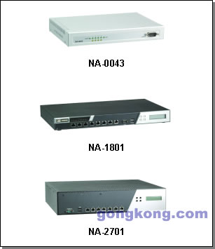
网络应用平台全应用市场相当广泛，例如防火墙、虚拟私人网络、邮件过滤、负载平衡带宽管理等等，能满足任何网络硬件平台需求，并提供克制化服务。以下介绍三项主力产品：
1. 超轻薄型网络安全应用平台NA-0043，采用ULV Intel Celeron M 高效能低功耗处理器，搭配Intel852GM, 配备四组高速以太网口、并支持RS-232、两组USB介面、Mini PCI插槽及CF,完全无风扇系统设计，具备网络故障隔离及关机自我侦测功能。
2. 高效能机架式超薄型网络安全应用平台NA-1801，采用高性能Intel Pentium 4 处理器，配备八组千兆以太网络，并支持RS-232、两组USB介面、Mini PCI插槽及CF, 具备网络故障隔离功能，满足顾客不同的应用需求。
搭载双Intel Xeon中央处理器高效能网络安全应用平台NA-2701，配备七组以太网口（包括千兆以太网路光纤接口），并支持RS-232、两组USB介面及DiskOnModule, 作为网络安全和网络管理应用，可以轻松应用在校园主干网、都会网与城域网的网络保全，提供网络平台最佳解决方案。
目前此系列已上货。欲获得更多资讯或价格信息，请联系当地经销商或Mail致info@axiomtek.net.cn
关于艾讯
艾讯股份有限公司为一个国际级工业计算机系列产品之领导设计者/制造商。以资料撷取和控制为系统组装整合的基础，发展成不同领域之设计与制造的工业自动化解决方案。
艾讯股份有限公司成立于1990年，艾讯科技为其在中国地区的分公司。艾讯总公司有200余个员工，更有总计超过80个员工分布在美国、中国、德国和法国等等子公司，在全球更有超过60余家的经销商伙伴。艾讯提供IPC (工业计算机)，ECP (嵌入式单板计算机)，PPC (平板式计算机)，DAC (资料撷取方案)，IA (工业自动化)，NA (网络应用平台)和 NAS (网络储存设备)等等，超过400种的系列产品。

